รายงานการปฏิบัติราชการประจำเดือน ตุลาคม 2567
สถานีตำรวจภูธรพลูตาหลวง

4. งานจราจร
สายตรวจจราจร ร้อยเวร 60 ยสายตรวจรถยนต์ พร้อมกำลัง 6 นาย ว.4 ว.43 กวดขันวินัยจราจรประจำเดือน ตุลาคม 2567
- ตรวจค้นรถยนต์ รถจักรยานยนต์รวม ว.20 ตาม พรบ.รถยนต์ พรบ.จราจร ดังนี้
  - ไม่มีใบอนุญาตขับขี่ รวม 50 ราย
  - ไม่สวมหมวกนิรภัย รวม 50 ราย
  - ขับรถย้อนศร รวม 3 ราย
  - เมาสุราชณะขับรถ รวม 10 ราย
  - รวม 113 ราย
ตรวจยึดรถจักรยานยนต์ไว้ตรวจสอบหลักฐาน 3 คัน
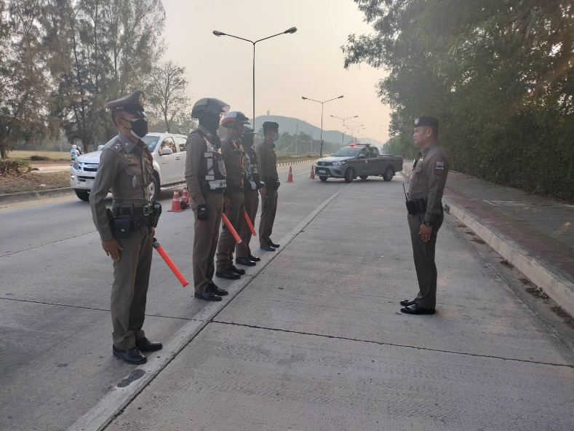

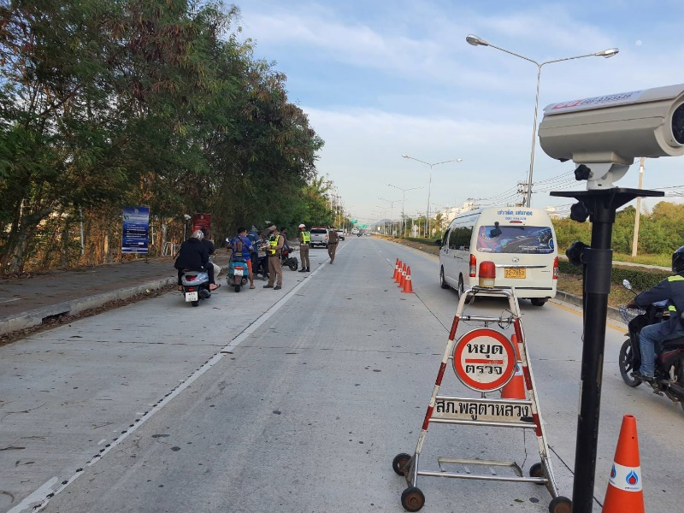

เมื่อวันที่…17…ต.ค.67...เวลา 07.00 น…สายตรวจจราจรอำนวยความสะดวกด้านการจราจร พิธีทำบุญตักบาจรข้าวสารอาหารแห้ง อบต.พลูตาหลวง บริเวณรอบตลาดศรีประพัฒน์ ม.1 ต.พลูตาหลวงฯ

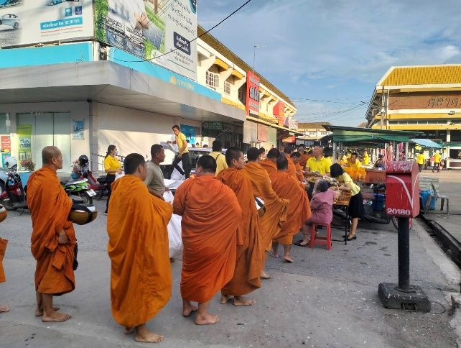

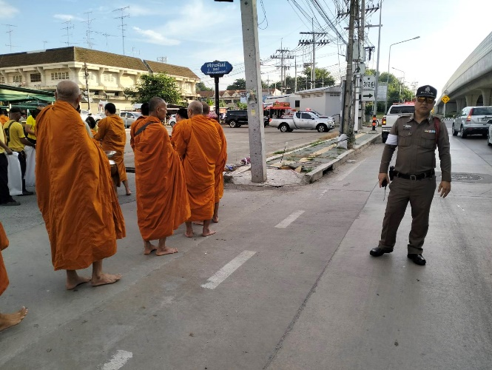

เมื่อวันที่……9 ต.ค. 67…...เวลา……17.40……มีประชาชนขอความช่วยเหลือเนื่องจาก…คุณยายจะข้ามถนน
เจ้าหน้าที่ตำรวจจราจรจึงให้การช่วยเหลือโดยการ……ช่วยเหลือคุณยายข้ามถนน….. ตามโครงการ “สุภาพบุรุษจราจร ประชาชนสัญจรปลอดภัย”

